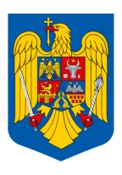   

***“Bogaţi în lipsuri, în îndatoriri şi în iubiri de moşie, apropiaţi-vă de sufletele noastre, ridicaţi-le până unde poate vrednicia şi conştiinţa voastră trează. Aşa Vă vrem!”* (**din cuvântul de întâmpinare la al V-lea Congres învăţătoresc din perioada interbelică).

**INVITAŢIE la CEL DE-AL XXXV-LEA CONGRES**

**AL ASOCIAŢIEI GENERALE A ÎNVĂŢĂTORILOR DIN ROMÂNIA,**

**CONGRES AL CADRELOR DIDACTICE DIN ROMÂNIA**

**ŞI AL CADRELOR DIDACTICE ROMÂNE DE PESTE HOTARE**

**Stimaţi colegi,**

**Organizatorii vă invită să participaţi la cel de-al XXXV-lea Congres al Asociaţiei Generale a Învăţătorilor din România (AGIRo), Congres al Cadrelor Didactice din România şi al Cadrelor Didactice Române de peste Hotare,** care se va desfăşura în perioada **21 - 23 august 2013** la **Slatina, judeţul Olt.**

De la primul congres din 1898 de la Ploieşti şi până la mai recentele Congrese Naţionale (XXVIII-XXXIV) de la Arad, Bucureşti (Palatul Parlamentului şi Universitatea Politehnica), Constanţa, Slobozia, Buşteni şi Chişinău (în R.Modova avem înregistrată la Ministerul Justiţiei de acolo ,,Asociaţia Generală a Învăţătorilor din România - filiala R. Moldova” cu o activitate de excepţie), congresele AGIRo au intrat deja în tradiţia învăţământului românesc ca veritabile forumuri directe de manifestare a solidarităţii de breaslă, a conştiinţei de sine a dăscălimii române, de dezvoltare a teoriei şi practicii managementului educaţional, pentru a contribui la creşterea calităţii actului educaţional şi a prestigiului şcolii româneşti**.**. La aceste evenimente cel mai mic număr a fost de 750 delegaţi, iar cel mai mare de 1300 delegaţi din absolut toate judeţele ţării. Au mai participat la congresele AGIRo miniştrii educaţiei în funcţie şi foşti miniştri ai educaţiei din România şi R. Moldova, preşedintele României, preşedintele şi vicepreşedintele Academiei Române, parlamentari, europarlamentari, reprezentanţi ai autorităţilor locale, personalităţi ale vieţii publice şi din domeniul culturii. Au conferenţiat nume de cel mai mare prestigiu din domeniul ştiinţelor educaţiei.

**Ca şi în alţi ani, vom invita şi acum Ministerul Educaţiei Naţionale să aprobe desfăşurarea evenimentului sub înaltul său patronaj. Ca de fiecare dată, partenerul principal al evenimentului va fi inspectoratul şcolar de la nivel local – de această dată, Inspectoratul Şcolar Judeţean Olt.**

**Medalia de aur a Congresului AGIRo se află din 2012 la Ministerul Educaţiei din Chişinău. Sperăm ca la Slatina, domnul ministru Remus Pricopie să accepte să preia medalia-ştafetă de la omologul său din R. Moldova, doamna Maia Sandu (medalia a mai poposit până acum câte un an în Tiraspol, Cernăuţi, Valea Timocului şi Regiunea Odessa).** Alături de colegi din toate judeţele României şi din filialele şi sucursalele noastre din R.Moldova, Ucraina, Serbia, Bulgaria, Ungaria, Macedonia, Albania, Croaţia, vom invita la Slatina şi miniştrii educaţiei din Ucraina şi Serbia, foşti miniştri ai educaţiei, pe doamna ministru Ecaterina Andronescu - preşedinte de onoare a AGIRo, lideri sindicali şi preşedinţi ai altor asociaţii profesionale ale cadrelor didactice, demnitari şi personalităţi ale vieţii culturale etc.

Cu gândul la acest al XXXV-lea congres, vă cităm din volumul ,,*Înainte mergătorii. Istoricul Asociaţiei Generale a Învăţătorilor din România*”, scris în 1940 de I.G. Dumitraşcu: ,,*Ne simţim legaţi prin fire nevăzute de generaţiile trecute, prezente şi viitoare. Suntem moştenitorii tuturor celor repauzaţi, asociaţii tuturor celor ce trăiesc, providenţa tuturor celor ce ne vor urma*.”

Din PROGRAMUL CONGRESULUI AGIRo 2013:

|  |  |
| --- | --- |
| 21.08.2013 | Primirea invitaţilor |
|  | Intâlnirea Consiliului Director al AGIRO |
|  | Întâlnirea preşedinţilor de asociaţii / sucursale / filiale membre AGIRo |
|  | Centre tematice de lucru |
|  | Serată culturală şi de socializare |
|  | Spectacol |
| 22.08.2013 | Lucrări Congres AGIRo |
|  | Teme la ordinea zilei în educaţie: situaţia învăţământului în limba română la comunităţile etnice româneşti de peste hotare, aspecte ale statutului cadrelor didactice, evaluări şi examene naţionale, programe şcolare, manuale şcolare, planuri – cadru pe discipline şi cicluri şcolare, legislaţie, clasa pregătitoare, activitate didactică ş.a |
|  | Seară naţională |
|  | Spectacol |
| 23.08.2013 | Şedinţe AGIRo, schimburi de experienţe pozitive în viaţa asociativă şi în activitatea didactică |
|  | Sesiune de formare, C.C.D. Olt |
|  | Simpozion internaţional |
|  | Plecarea invitaţilor |

**CONDIŢII DE ÎNSCRIERE:**

Orice cadru didactic se poate înscrie la Congresele AGIRo.

**Inspectoratul Şcolar Judeţean Olt, partenerul principal al congresului din acest an, ne-a asigurat de cazarea gratuită a participanţilor din alte judeţe la căminele şi internatele şcolare din localitate.**

# Pentru o bună desfăşurare a evenimentului vor fi depuse următoarele taxe (în total 90 lei/persoană) în contul Asociaţiei Generale a Învăţătorilor din România (AGIRo): cont CEC Arad, cod IBAN RO32CECEAR0137RON0355948, cod fiscal 23564572.

|  |  |  |
| --- | --- | --- |
| **Acţiune** | **Detalii** | **Suma** |
| **Taxa pentru înscriere Congres AGIRo asigură:**   * mapa congresului; * Revista AGIRo, revista simpozionului şi Buletinul Congresului; * certificat de participare la congres; * certificat de participare la simpozion; * adeverinţa sesiune formare; * lucrare pentru Revista AGIRo-facultativ; * lucrare pentru simpozion-facultativ. | * Lucrare publicată în ***Buletinul congresului*** 2013, trimisă până pe data de 31.07.2013; * Lucrare publicată în ***Revista AGIRo, lucrări pentru Simpozionul internaţional „Dascălii, făclii în universul copiilor”,***  trimisă până la 31.07.2013. | 30 lei / cadru didactic |
| Cazare | 2 nopţi, 3 zile (21, 22, 23.08.2013) | gratuită |
| Masă | 2 pesiuni complete: 60 lei | 2x30 lei = 60 lei / cadru didactic |
| Sesiune de formare, C.C.D. Olt | 8 ore | gratuită |

Cadrele didactice care nu doresc cazare gratuită la internatele şi căminele şcolare pot opta pentru cazare la hotelurile din Slatina, masa putând fi servită la căminele şcolare sau la hotel:

* Bulevard Prestige, 3 stele, cameră dublă / 200 lei / noapte; garsonieră / 210 lei / noapte; apartament / 300 lei / noapte; (mic dejun inclus)
* City Hotel (Casa Tineretului), 4 stele, cameră dublă / 200 lei / noapte; (mic dejun inclus)
* Romtimex, 2 stele, cameră dublă - 100 lei / noapte, cameră 3 paturi / 120 lei / noapte; apartament 4 paturi / 140 lei / noapte.
* În ***Revista AGIRo*** şi în ***Buletinul Congresului*** vor fi publicate rapoarte din partea asociaţiilor / sucursalelor / filialelor judeţene, mesaje din partea invitaţilor, articole de specialitate şi bune practici.

**Colegii şi responsabilii judeţeni** vor trimite **intenţiile de participare până pe 20.07.2013** şi **până pe 31.07.2013 înscrierile, datele participanţilor** completate în tabelul următor şi **materialele pentru publicare** (Docmentul nr 1: *Tabel Judeţul......,* Docmentul nr 2-facultaiv: *Materiale pentru simpozion*).

|  |  |  |  |  |  |  |
| --- | --- | --- | --- | --- | --- | --- |
| **Nr. crt.** | **Nume cadru didactic** | **Şcoala** | **Telefon** | **E-mail** | **Taxă** | **Masă** |

**Înscrierile şi materialele vor fi trimise pe adresa de e-mail** [asociatiainvatatorilor@gmail.com](mailto:asociatiainvatatorilor@gmail.com).

**Detalii privind redactarea lucrărilor pentru publicare:**

* *format A4, scris la un rând, toate fonturile Times New Roman 12, obligatoriu cu diacritice;*
* *titlul centrat, nu integral cu majuscule;*
* *nume autor şi instituţie – pe rândul următor, sub titlu, în dreapta, fără abrevieri;*
* *o lucrare va avea maxim două pagini, un singur autor şi va avea format .doc (scrise în Word);*

*Evitaţi, vă rugăm, inserarea multor imagini, nu pot fi trimise fişierele, au dimensiune mare!*

* **Persoane de contact:**
* Dolha Viorel, preşedinte AGIRo, tel. 0723259290, 0746787740;
* Gheorghiţă Margareta, preşedinte Sucursala AGIRo, jud. Olt, tel. 0766701420.

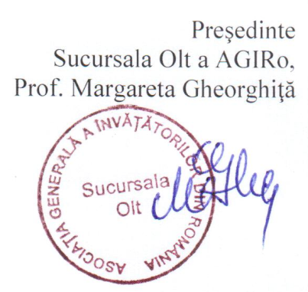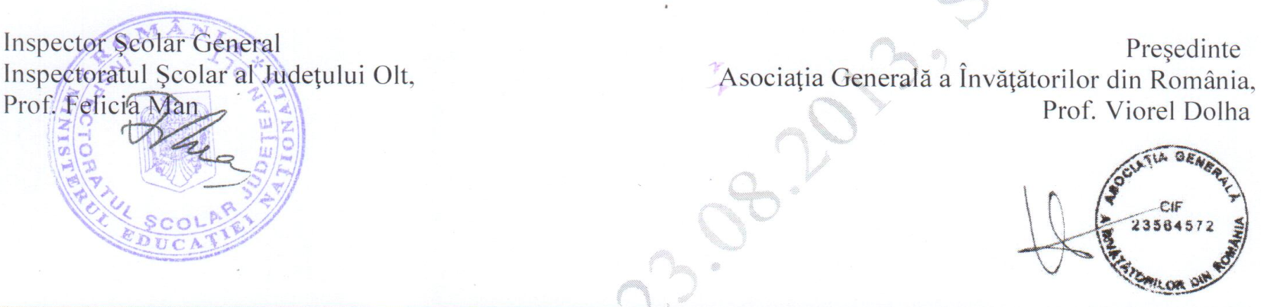

*„Sărmane învăţător, ... Care misiune e mai frumoasă decât a ta?*

*Cine altul, în afară de salvatorul lumii, a mai purtat numele de* ***învăţător****?”*

*(„Înainte mergătorii. Din Istoricul AGIRo”, 1940)*

**Scurt istoric al AGIRo**. **Asociaţia Generală a Învăţătorilor din România (AGIRo)** este (conform statutului) „*o asociaţie non-guvernamentală, nonprofit, independentă, cu beneficiu public, continuatoare a Asociaţiei Generale a Învăţătorilor din România cu statut autentificat de Tribunalul Ilfov cu nr. 12686/1927 prin sentinţa nr. 39/30 iunie 1927 şi înscrisă în registrul persoanelor juridice nr. 354/1927, cu activitate întreruptă abuziv în 1945 şi reactivată în 2006*”. AGIRo funcţionează ca o federaţie având în toate judeţele României asociaţii / sucursale judeţene membre AGIRo, sucursale în alte 7 state în care există comunităţi româneşti şi o filială AGIRo în Republica Moldova. Conform statutului, „***membrii Asociatiei Generale a Învăţătorilor din România se asociază în scopul cultivării spiritului de solidaritate, al ridicării prestigiului şcolii şi al cadrelor didactice, al recuperării tradiţiei asociative învăţătoreşti începută la 1869 şi a patrimoniului istoric al asociaţiei, al creşterii eficienţei actului educativ prin dezvoltare profesională, ameliorarea legislaţiei, a programelor, a manualelor şi a materialului didactic, al promovării şi apărării drepturilor şi libertăţilor omului, al progresului comunităţii din care fac parte şi al comunităţii românilor de peste hotare şi al promovării intereselor morale, sociale şi materiale ale membrilor*”**. AGIRo este semnatară a pactului naţional pentru educaţie. AGIRo este luată în evidenţa ministerului cu nr 217/ 23 07 2008 în conformitate cu Legea 246/2005, OUG 75/2005 privind asigurarea calităţii educaţiei, OG 129/2000 privind organizarea activităţilor de formare profesională, Legea 324/2003 privind cercetarea ştinţifică. În 27 01 2011 AGIRo a semnat cu MECTS Protocolul de colaborare prin care i se recunoaşte rolul consultativ pe lângă minister în proiectarea, fundamentarea şi aplicarea strategiilor naţionale în domeniul educaţiei în conformitate cu art 14 alin. (1) din Legea nr 1/2011. AGIRo are prevăzute şi departamente distincte pentru nivelul preşcolar, primar, gimnazial, liceal şi, la cererea unor universitari din asociaţie, avem şi departament pentru acest nivel.